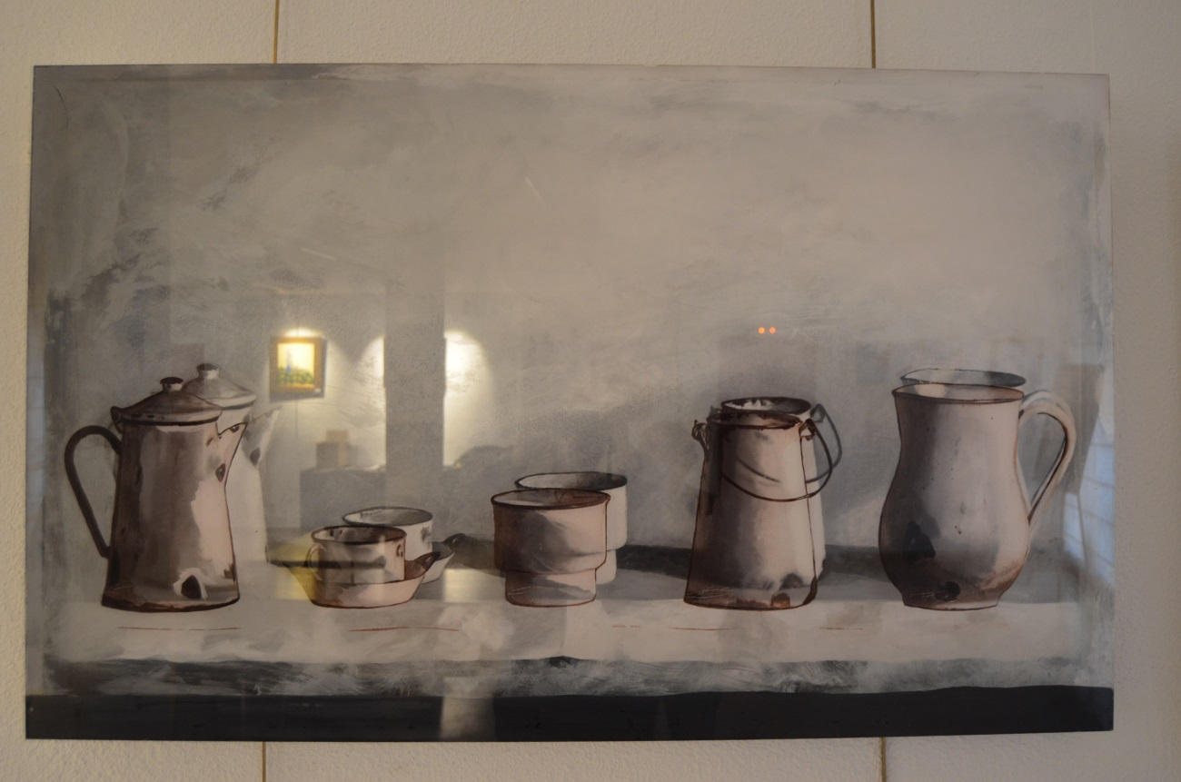

XXXVIII CERTAMEN ARTES PLASTICAS
1º PREMIO PINTURA

